Mikor született Mark Elliot Zuckerberg?

1980
1982
1984
1986

Hány évesen épített ki először számítógépes hálózatot?

- 14
- 15
- 16
- 17

Mi volt a Facebook elődjének, Zuckerberg egyetemén belüli hálózatának neve?

- The Facebook
- Facemash
- Thefacebook
- Face Book

Hány Oscar díjat kapott a róla szóló, A közösségi háló című film?

- 2
- 3
- 1
- Nem kapott

Milyen alkalomból adományozta részvényeinek 99%-át jótékonysági célokra?

- Az Oscar-díj megnyerése alkalmából
- Kutyájának születése miatt
- Diplomázásának 10. évfordulóján
- Gyermeke születése okán

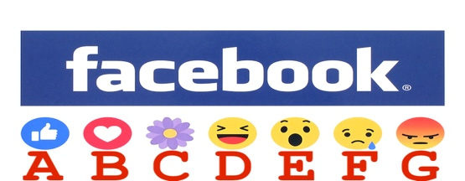
Melyik nem létező reakció a Facebookon?

- B
- C
- D
- G

Milyen színű Beast, Zuckerberg pulija?

- Barna
- Fekete
- Fehér
- Foltos

Hány évesen lett a világ 5. leggazdagabb embere?

- 25
- 33
- 30
- 19

Milyen információt nem teszel fel a Facebookra?

- Álhíreket
- Bizalmas információkat
- Képeket arról, ami neked tetszik
- Olyan képeket, amiket nem szeretnél máshol látni

Melyik állítás nem lehet igaz?

A fiatal feltalálónak van saját Facebook oldala
A kutyájának van saját Facebook oldala
Szabadon vállalhatja zsidó származását
Egyedül kezeli a napi sokezer Facebook üzenetét

